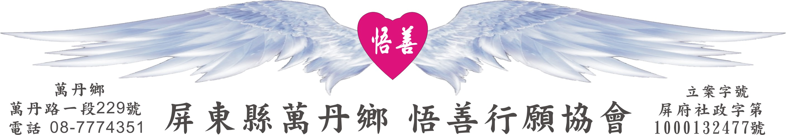
網址：www.53wings.tw 行 願 週 報 2012.05.13
小故事 大啟示

樹女神與吉祥草

很久很久以前，有位國王的皇宮非常莊嚴華麗，庭園裏種植許多珍奇植物。其中，有一叢吉祥草長得茂盛可愛，隨風搖曳時姿態柔和、散發清香。還有一棵銀杏樹，枝葉繁茂且樹幹直挺，是庭園中最雄偉高大的樹，因此被人稱為「樹王」。

有一天，宮裏的人向國王報告，宮廷中一座「獨柱殿」因年代久遠，只靠一根大柱子支撐，恐有傾倒之虞。於是，國王指派工匠用最好的木料取代原先的柱子。

工匠在國內四處尋覓都找不到合用的樹木，後來發現只有宮廷中那棵銀杏樹最適合。雖然這棵杏樹被稱為樹王，國王也很喜愛它，但是獨柱殿是非常珍貴的建築，國王考慮之後，還是決定砍下銀杏樹。

古代人相信花草樹木都有神明棲息，因此工匠準備了一些水果來祭拜銀杏樹神，祈禱著：「因為獨柱殿即將傾倒，所以明天不得不將您砍下做成柱子，請您原諒。」說完拜一拜就回去了。

銀杏樹的樹神是位女神，聽到自己就要被砍倒了，傷心地哭泣不已，其他圍繞四周的樹神也紛紛悲傷嘆息，但都想不出辦法幫助她。

平常女神對吉祥草神很友善，此時吉祥草神也來安慰女神，說道：「大家光是嘆息有什麼用呢？應該趕緊想辦法來解決危機。」樹神們一向輕視卑微的草神，此時更是不屑地說：「連我們都不知道該怎麼辦，你一個小小的草神會有什麼辦法？」草神說：「只要用心，一定會想出辦法的…湮叟不是常說--念如願嗎。」

當晚，吉祥草神召集許多蟲子啣土黏在杏樹上，使樹幹到處都是小小的土丘，看來好像長蟲害的樣子。隔天早上，工匠帶人來砍樹時，看到這幅景象，不禁驚呼：「這棵樹怎麼突然變成這樣？被蟲蛀得這麼嚴重，不能使用了。」於是放棄砍這棵樹。

銀杏女神感恩地說：「平時，樹神們都勸我不要和卑微的草神交往，但是當我有難時，卻只有草神能夠幫助我！」

事有善惡的分別，人無貴賤的區分，一般人往往以財富、權勢、學歷來判定他人，輕視身分地位比自己低的人。其實，名利權位虛幻無常，都不是生命真正的價值。學習以平等心來對待每個人，並且發現每個人的長處，以真誠的心來廣結善緣，才是有智慧的人生。

會 務 報 報：

- 本週善心捐贈： 陳勝彥老師

捐贈LA NEW熊隊棒球手套五副、球棒一支、棒球24顆、以及周大觀文教基金會的繪本保溫杯組15組。感謝您！暑期行願自強營的孩子有福了。

- 5月10日，淑娟監事帶著萬丹國中八年十班的師生33人，以及行願成員家盛、珍容、美麗、亭儒、煜元到順仁安養院提前為老人家慶祝母親節。同學們為每一位阿公和阿嬤送上一朵康乃馨、並且帶來精彩的扯鈴及魔術表演。院方準備了一個大蛋糕，就由每一位孩子親手餵阿公、阿嬤吃，在同學一首又一首的歌聲中，為老人家帶來了歡樂。

亭儒第一次參加，事前問美麗要準備甚麼？要帶甚麼去？美麗說：「把心帶去就可以了。」事後亭儒告訴湮叟：「下次一定要叫我，我還要再來。」呵呵！

三、本週5月15日是行願協會成立一週年的日子，一年來，每位走在悟善行願這條路上的行願成員，都是福杯滿溢的。感謝所有行願成員對協會的護持、感謝在我們背後默默加持的悟善師父。我知道、我相信、我勇往直前。念．如．願。

